الجمهورية العربية السورية

وزارة التعليم العالي والبحث العلمي

جامعة تشرين

كلية الهندسة الميكانيكية والكهربائية

قسم هندسة الاتصالات والالكترونيات

السنة الخامسة

|  |  |
| --- | --- |
|  | وظيفة برمجة الشبكات الأولى |
|  |  |
|  | هديل غياث إسماعيل 2827  السنة الخامسة  اتصالات |



**First Network Programming Homework**

Question 1: Python Basics?

A-If you have two lists, L1=[‘HTTP’,’HTTPS’,’FTP’,’DNS’] L2=[80,443,21,53], convert it to generate this dictionary d={‘HTTP’:80,’HTTPS’:443,’FTP’:21,’DNS’:53 }.

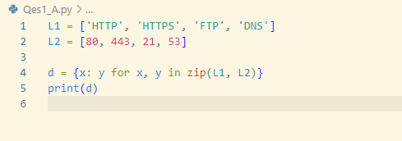



B- Write a Python program that calculates the factorial of a given number entered by user.

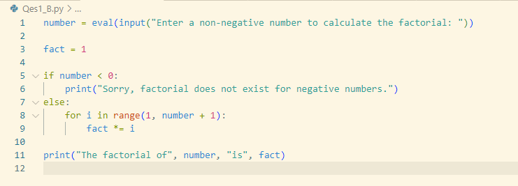



C- L=[‘Network’ , ’Bio’ , ’Programming’, ‘Physics’ , ‘Music’] In this exercise, you will implement a Python program that reads the items of the previous list and identifies the items that starts with ‘B’ letter, then print it on screen. Tips: using loop, ‘len ()’ , startswith() methods.

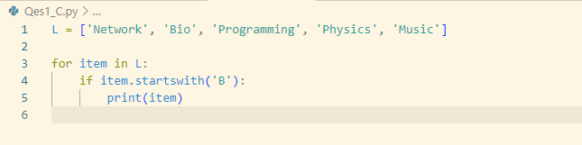



D: Using Dictionary comprehension, Generate this dictionary d={0:1,1:2,2:3,3:4,4:5,5:6,6:7,7:8,8:9,9:10,10:11}

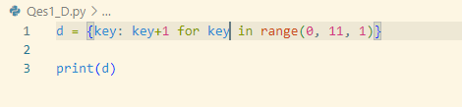



شرح الإجابات:

1. تم تعريف القائمتين L1 وL2 ثم باستخدام طريقة بناء القواميس تم بناء قاموس d بحيث تم مقابلة أسماء البروتوكولات مع أسماء المنافذ باستخدام التابع zip() ثم باستخدام الحلقة for تم الدوران على كل ثنائية ووضع قيم الـ key والـ value.
2. يتم طلب من المستخدم إدخال عدد غير سالب باستخدام دالة input() ويتم تحويل القيمة المدخلة إلى عدد صحيح باستخدام int() وتخزينها في المتغيرnumber. يتم تعيين قيمة ابتدائية للمتغير fact كـ 1. يتم التحقق مما إذا كان العدد الذي أدخله المستخدم سالبًا أم لا. إذا كان العدد سالبًا، يتم طباعة رسالة تفيد بأن عامل التسلسل غير موجود للأرقام السالبة. في حالة كان العدد غير سالب، يتم دخول الحلقة التكرارية for التي تقوم بضرب القيم من 1 إلى العدد المدخل بواسطة المستخدم. تُحسب قيمة عامل التسلسل باستخدام العملية fact *= i، حيث تُحدث قيمة fact في كل دورة بضربها بقيمة i.
3. تم تعريف القائمة L وإضافة العناصر لها ثم باستخدام الحلقة for والميثود startswith() اختبار الكلمات التي تبدأ ب B.
4. باستخدام الطريقة Dictionary Comprehension تم تعريف وبناء القاموس d المفاتيح هي المتغير x والقيم المقابلة x + 1.

Question 2: Convert from Binary to Decimal

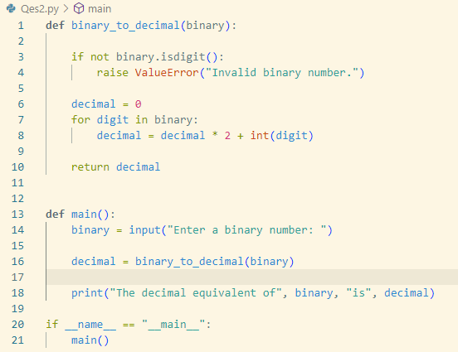



تعريف دالة binary_to_decimal(binary):

- يتم تمرير النص الثنائي كمدخل للدالة.

- يتم التحقق إذا كان النص الثنائي يتكون من أرقام ثنائية بواسطة الدالة isdigit()، إذا لم يكن كذلك فإنه يتم رفع خطأ برمجي ValueError برسالة "Invalid binary number.".

- يتم تهيئة المتغير decimal بقيمة ابتدائية 0.

- يتم تحويل كل رقم ثنائي في النص الثنائي إلى عدد عشري من خلال الشيفرة decimal = decimal * 2 + int(digit).

- يتم إرجاع القيمة العشرية المحسوبة.

تعريف الدالة main():

- يطلب من المستخدم إدخال رقم ثنائي من خلال input() ويخزن في المتغير binary.

- يتم استدعاء دالة binary_to_decimal(binary) لتحويل الرقم الثنائي إلى رقم عشري وتخزين القيمة في المتغير decimal

- يتم طباعة القيمة العشرية المحسوبة مع النص الثنائي الأصلي.

تحديد نقطة البداية للتنفيذ:

- تحقق من أن نقطة الدخول __name__ تكون "__main__" لتشغيل الدالة الرئيسية main()

Question 3: Working with Files” Quiz Program”

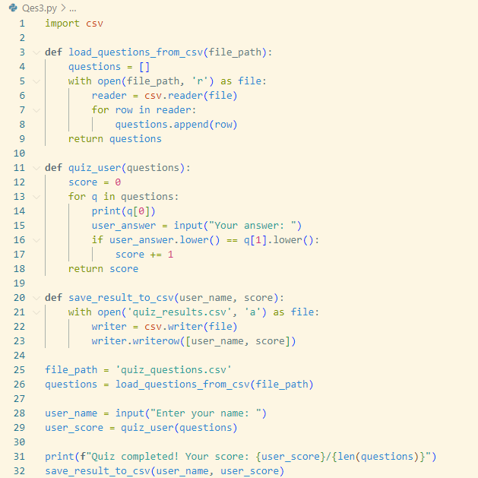

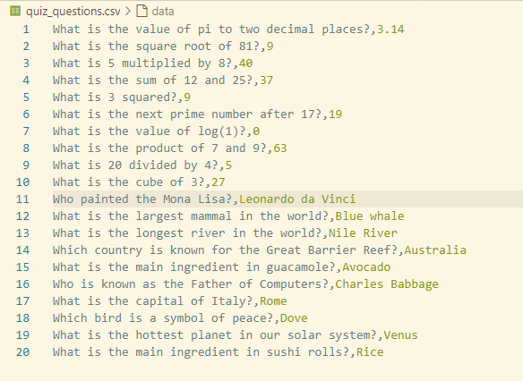

تم استيراد المودل CSV للتعامل مع ملفات الأسئلة والأجوبة من النوع CSV، باستخدام التابع load_questions_from_csv() تم تحميل الأسئلة من الملف quiz_questions.csv وتخزينها في القائمة questions للتعامل معها. بعد قراءة الملف ومعالجة الأسئلة يتم استقبال إجابات المستخدم عن طريق التابع quiz_user()، وزيادة المتحول score في كل مرة يجيب المستخدم إجابة صحيحة.

Question 4: Object-Oriented Programming - Bank Class

Define a class BankAccount with the following attributes and methods: Attributes: account_number (string), account_holder (string), balance (float, initialized to 0.0) Methods:deposit(amount), withdraw(amount) , get_balance() - Create an instance of BankAccount, - Perform a deposit of $1000, - Perform a withdrawal of $500. - Print the current balance after each operation. - Define a subclass SavingsAccount that inherits from BankAccount and adds interest_rate Attribute and apply_interest() method that Applies interest to the balance based on the interest rate. And Override print() method to print the current balance and rate. - Create an instance of SavingsAccount , and call apply_interest() and print() functions.

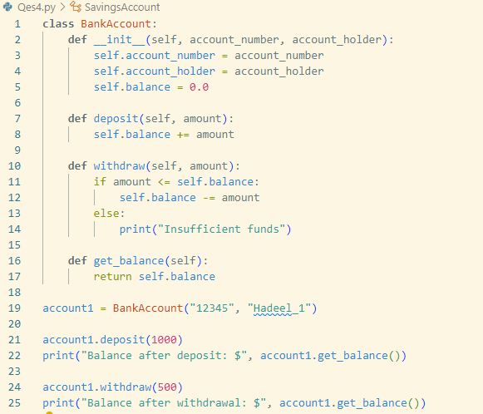

الخرج:

